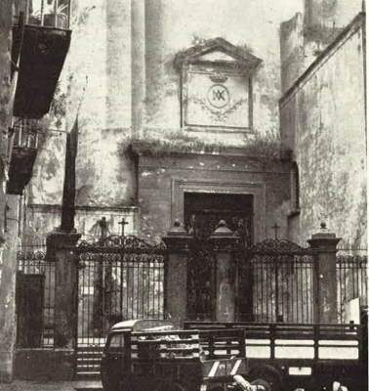

Napoli, facciata della chiesa di S. Demetrio, già dei Padri Somaschi